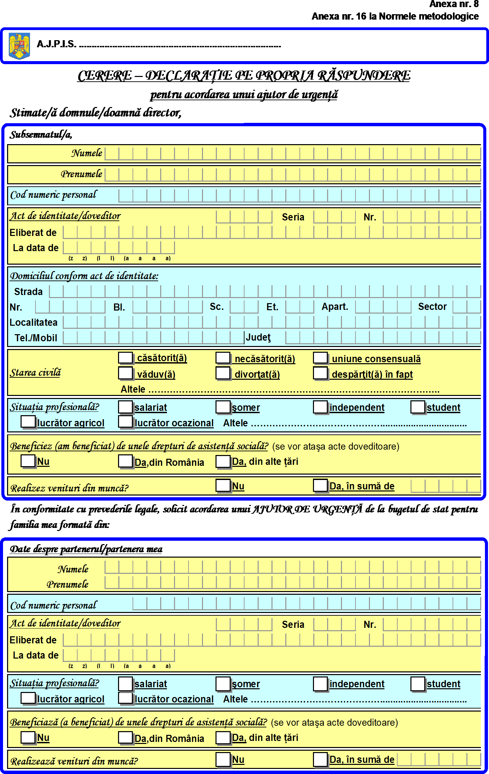

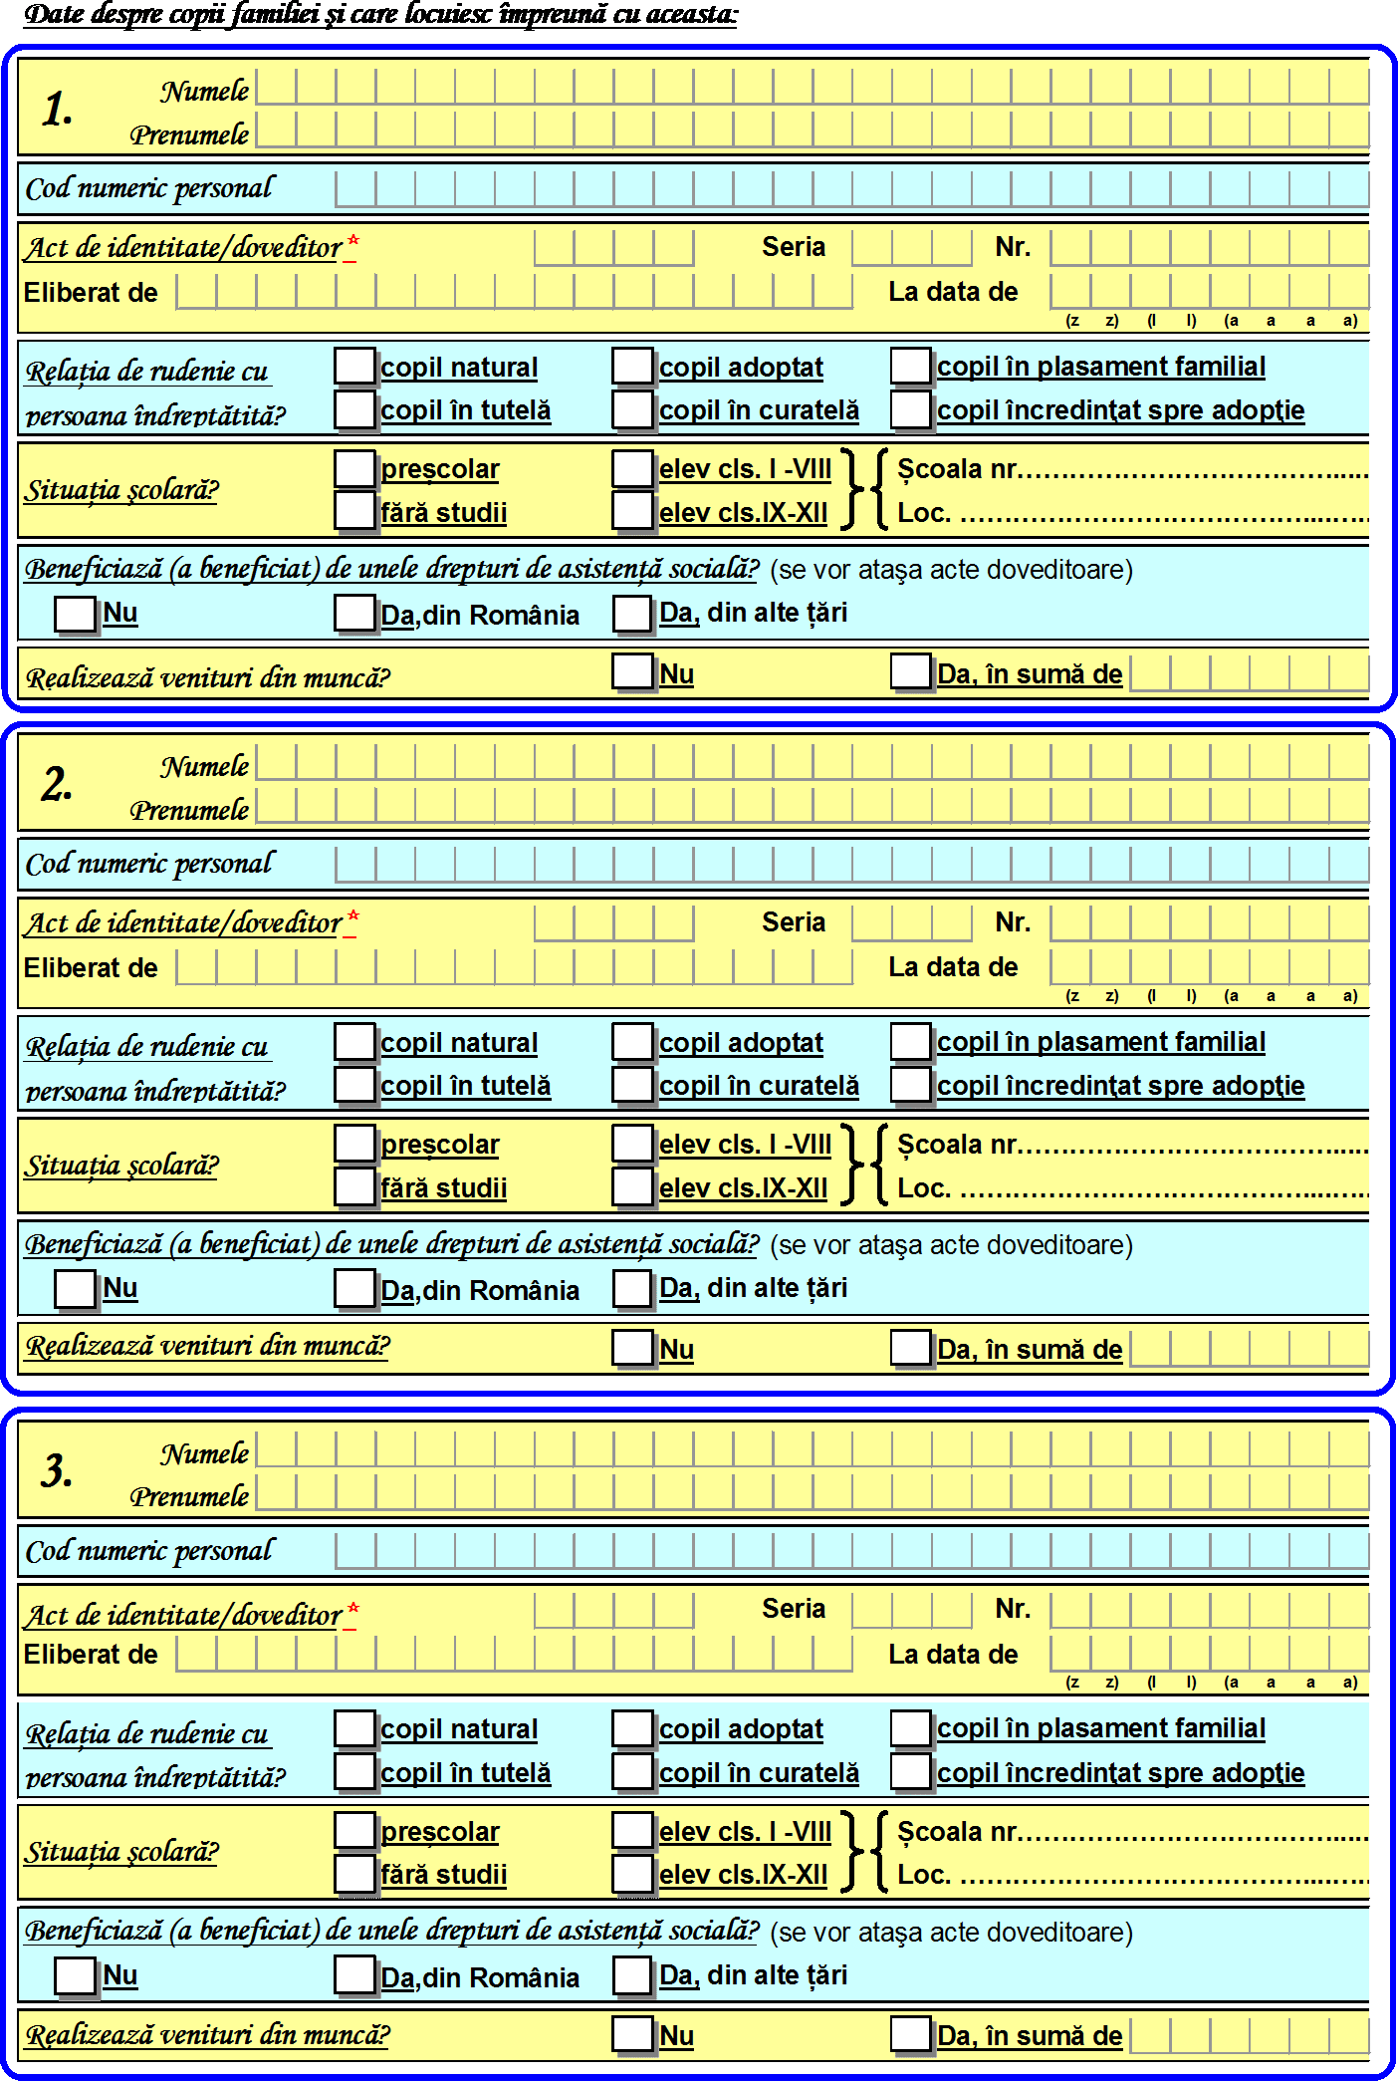

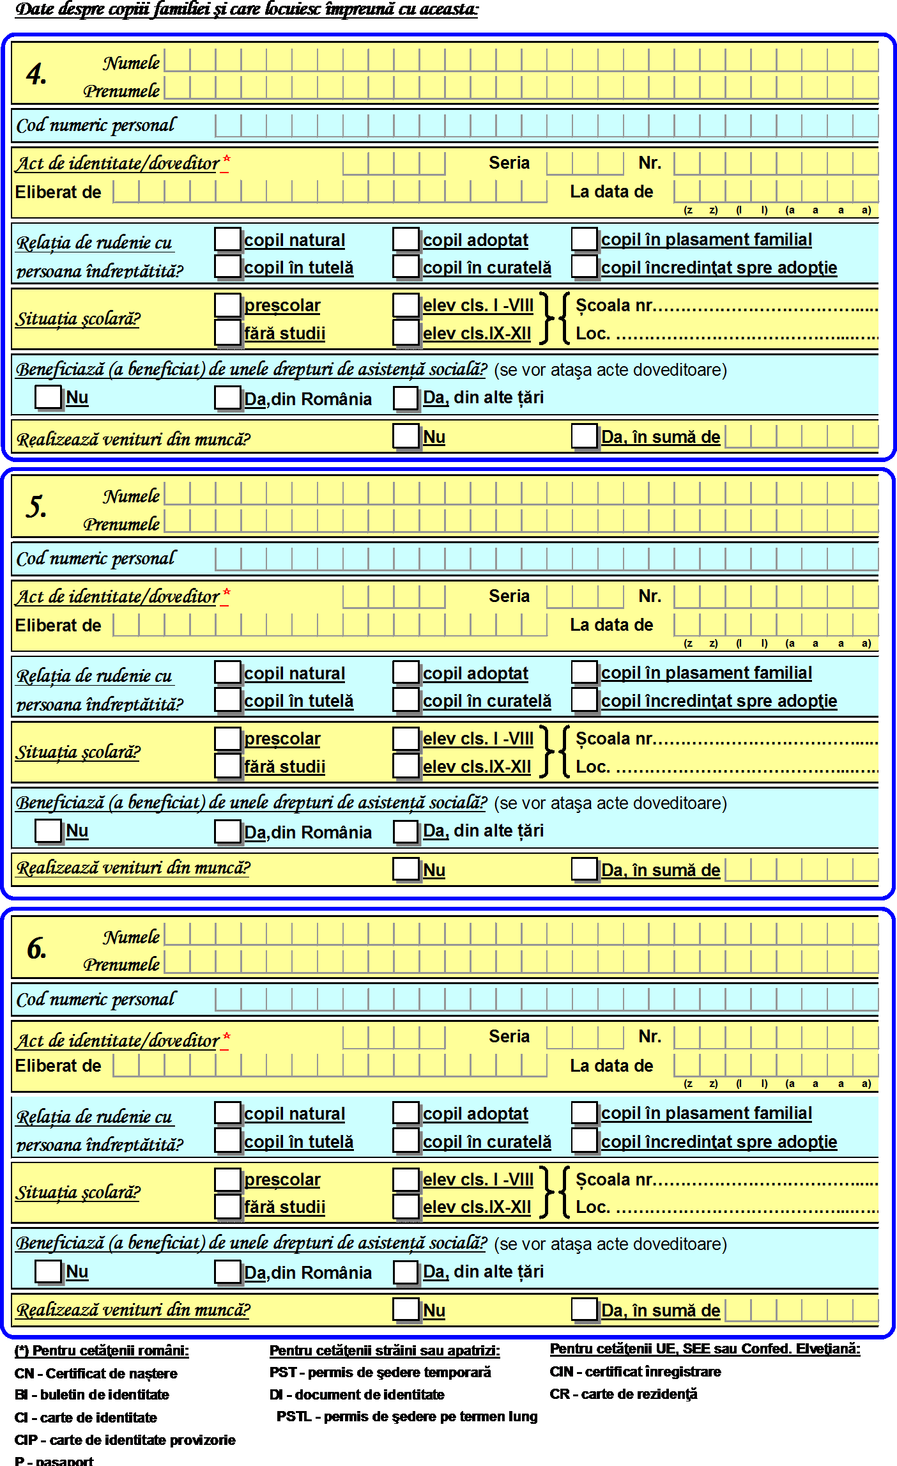

Familia mea deţine:
Depozite bancare cu valoare de peste 3.000 lei

 Familia mea locuieşte:
singură

Model locuinţă:
Casă cu curte

împreună cu altă persoană singură sau familie

Regimul juridic al locuinţei
Proprietate personală

Casă fără curte Apartament la bloc Locuinţă socială
Locuinţă de serviciu
Locuinţă de necesitate
Instituţionalizat/nu are locuinţă

Tipul locuinţei
- cameră
- camere
- camere
- camere
>4 camere
În închiriere public/privat
Altele ......................................................

Modul de dobândire al locuinţei
Cumpărare Moştenire
Altele ............................................

TIP A

TIP B
Construcţie cu structura de rezistenţă din beton armat, metal, lemn, piatră, cărămidă arsă sau din orice alte materiale rezultate în urma unui tratament termic şi/sau chimic
Construcţie cu pereţi exteriori din cărămidă nearsă sau din orice alte materiale nesupuse unui tratament termic şi/sau chimic

Poliţă de asigurare a
locuinţei?
Familia se încălzeşte cu:
ENERGIE TERMICĂ
Nu

Denumire furnizor
Da, la societatea .............................................................
Nr. poliță .................................. Din data de........................

Codul titularului de contract
GAZE NATURALE Denumire furnizor Codul titularului de contract
COMBUSTIBILI SOLIZI ŞI LICHIZI (lemne, cărbuni, combustibili petrolieri)
ENERGIE ELECTRICĂ Denumire furnizor
Codul client
Bunuri imobile
Bunuri mobile

1 | Clădiri sau alte spaţii locative în afara locuinţei de domiciliu şi a anexelor gospodăreşti, (case de vacanţă, piscine, saune şi altele) sau alte imobile aflate în una din următoarele forme de deţinere: proprietate, închiriere, concesiune, comodat ş.a

1 | Motociclete şi autoturisme cu o vechime mai mică de 10 ani cu excepţia celor adaptate pentru persoanele cu handicap sau destinate transportului acestora sau persoanelor dependente precum şi pentru uzul persoanelor aflate în zone greu accesibile
2 | Autovehicule: autoutilitare, autocamioane de orice fel cu sau fără remorci, rulote, autobuze, microbuze
3 | Şalupe, bărci cu motor, scutere de apă, iahturi, cu excepţia bărcilor necesare pentru uzul persoanelor care  locuiesc în Rezervaţia Biosferei ”Delta Dunării”*
4 | Utilaje agricole: tractor, combină autopropulsată
5 | Utilaje de prelucrare agricolă: presă de ulei, moară de cereale
6 | Utilaje de prelucrat lemnul: gater sau alte utilaje de prelucrat lemnul acţionate hidraulic, mecanic sau  electric
Familia realizează venituri totale (inclusiv cele din alte activităţi) în valoare de:

